Primo appuntamento: venerdì 15 maggio, ore 21.00
Piazzetta del Torchio, Piazza Castello, 4 Carimate

MONICA ACITO
© Studio Dispari
Monica Acito (1993) è cresciuta in Cilento, tra le gole del Calore e i templi di Paestum. Ha iniziato a scrivere da bambina e fin dall’adolescenza ha collaborato con testate cartacee e online. Dopo la maturità classica si è trasferita nel centro storico di Napoli, tra Forcella e Mezzocannone, e si è specializzata in Filologia moderna presso l’Università Federico II. Nel 2019 è approdata a Torino, dove ha frequentato la Scuola Holden. Nel 2021 ha vinto, tra gli altri, il Premio Calvino per la narrativa breve e i suoi racconti sono stati pubblicati su numerose riviste letterarie. È docente di discipline umanistiche presso la scuola secondaria di primo e secondo grado.
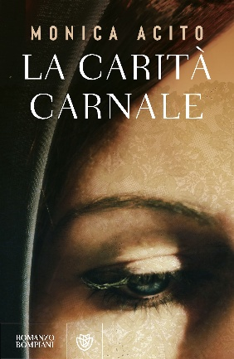
“Carità carnale” – Bompiani
Marianeve ha i capelli bianchissimi come una coniglia selvatica, ma la neve che porta nel nome non l’ha mai vista perché è nata nel cuore del Cilento, terra di rocce a picco sul mare, dal grembo rigonfio di lecci e castagni, le anche ossute e le fauci che si chiamano Gole del Calore. Marianeve è la sola, adorata figlia di Sarchiapone, che per lei dall’alba al tramonto si spezza la schiena nella bottega di alimentari del paese, senza sapere quanto scuorno desti nella figlia scorgerlo dietro quella vetrina unta, con il grembiule macchiato e il sorriso innamorato che gli si illumina sul viso appena la vede. Sarchiapone è convinto che Marianeve sia destinata a cose grandi, perciò nulla di lei lo preoccupa o lo stupisce: nemmeno quando la figlia si chiude con le compagne in cantina a fare i giochi proibiti che per la prima volta le rivelano il potere nascosto nel punto più segreto del suo stesso corpo – quello di guarire gli altri. Perché il suo destino eccezionale si compia Marianeve dovrà lasciare Sarchiapone, andare a Napoli, la città spalancata e misteriosa come un’ostrica, dove dal passato le verrà incontro un’altra donna, Giulia Di Marco, suora eretica del Seicento, che a sua volta aveva trasformato il proprio corpo in uno scandaloso strumento di guarigione, dando un nome al fuoco che le ardeva dentro: la carità carnale. Dopo il folgorante esordio con Uvaspina, Monica Acito si conferma una voce unica, capace di plasmare sulla pagina personaggi, luoghi, sentimenti con una scrittura immaginifica, piena di colori e di vita. La carità carnale è la storia del legame tra un padre e una figlia, più forte di ogni peccato e di ogni silenzio; è il romanzo di formazione di una ragazza di provincia che diventa donna in una città grandiosa e conturbante; è un alambicco narrativo nel quale passato e presente, fede e magia, carne e spirito si mescolano per dare vita a uno straordinario racconto d’amore.

